【お申し込み方法】
必要項目：①お名前 ②同伴者数 ③交通手段
④「点字使用・視覚障がい・車いす使用」などの障がいの有無
⑤ご連絡先 ⑥寮見学希望の有無

- インターネット
  - 右のQRコードから希望日を選んでお申し込みください。
  - 職域開拓科を希望される方は、お電話でお申し込みください。

- 電話 ０７２－２９６－８３１１
  - 9時から17時まで（平日のみ、土日祝を除く）
〈QRコード〉

【その他】
- 入校選考料・入校料・授業料は無料です。ただし、教科書代・作業服代などの実費が必要です。
- 訓練期間１年の科目は、令和7年4月入校です。
1年科目：CAD技術科、ＯＡビジネス科、Webデザイン科、オフィス実践科、ワークサービス科
- 訓練期間６か月の科目は、令和6年10月又は令和7年4月入校です。
6か月科目：職域開拓科、Jobチャレンジ科

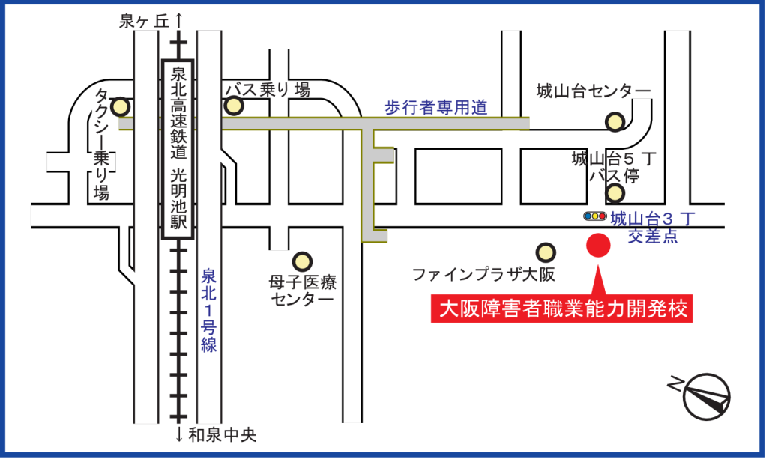
【当校へのアクセス】

〒５９０－０１３７ 堺市南区城山台5丁1番3号

公共交通機関でお越しの場合
電車─────────────────

梅 田
なかもず 光明池
なんば

バス─────────────────
光明池駅バス乗り場の6番または7番から乗車し、
3つめのバス停 城山台５丁 で下車してください。
※バスの行き先にご注意ください。

６番乗り場 321,321V系統 泉大津駅前 行き
〃 322系統 光明池車庫 行き
〃 324系統 光明池駅 行き(光明台右回り)
７番乗り場 323系統 みずき台２丁目西 行き
（泉ヶ丘駅行きには乗らないでください）
※徒歩の場合、光明池駅から南東へ約20分です。
南海電鉄
泉北高速鉄道
約12分
Osaka Metro
御堂筋線


大阪障害者職業能力開発校
〒590-0137 堺市南区城山台５丁１番３号
TEL. 072-296-8311 FAX. 072-296-8313
<音声コード>

〈音声コード〉

